Presseinformation vom 14.07.2022

INDEX auf der AMB 2022:
viel mehr als „nur“ Drehen
Wenn die AMB vom 13. bis 17. September 2022 zum 20. Mal ein Treffpunkt für Expert*innen der spanabhebenden Metallbearbeitung sein wird, ist INDEX mit seinem umfangreichen Produktprogramm dabei. Im Mittelpunkt stehen die neuen Dreh-Fräszentren INDEX G220 und TRAUB TNX220, ergänzt durch die ebenfalls neue Roboterzelle iXcenter in Größe L. Außerdem live zu erleben: die Produktionsdrehautomaten INDEX ABC und C200, der Langdreher TRAUB TNL12 und der Mehrspindler INDEX MS24-6. Flankiert werden die Maschinen von Info- und Beratungs-Countern zur digitalen INDEX iXworld sowie zu branchenspezifischen Applikationen.
Mit der neuen Generation des „kleinen“ Dreh-Fräszentrum INDEX G220 und dem auf der Messe Premiere feiernden, bis auf Steuerungs- und Antriebstechnik baugleichen Dreh-Fräszentrum TRAUB TNX220 entsprechen die Esslinger Drehspezialist*innen dem Trend zur anspruchsvollen Komplettbearbeitung. Beide Maschinen bieten 76 mm Spindeldurchlass, 200 mm Spannfutterdurchmesser und eine Drehlänge von 900 mm. Durch ihr innovatives Konzept setzen sie Maßstäbe hinsichtlich Produktivität und Flexibilität: Mineralgussbett und großzügig dimensionierte Linearführungen sorgen für beste Stabilitäts- und Dämpfungseigenschaften sowie Dynamikwerte. Zu den besonderen Kennzeichen gehören die Motorfrässpindel mit der hydrodynamisch gelagerten Y/B-Achse sowie die beiden unten angeordneten Werkzeugrevolver. Gemeinsam sorgen sie für eine flexible und hochproduktive Komplettbearbeitung.
Als Ergänzung zu den beiden Dreh-Fräszentren präsentiert INDEX das neue iXcenter in Größe L, womit die Variantenreihe der Automatisierungszelle derzeit von S bis XL reicht. Das iXcenter L besteht – ähnlich wie die XL-Ausführung – aus einer vor der Maschine platzierten Roboterzelle, an die von zwei Seiten unterschiedliche Module angedockt werden können: zum Beispiel Paletten-/Regalmodule, Mess-/Prüfstationen sowie Einrichtungen zum Entgraten, Reinigen oder Laserbeschriften und vieles mehr. Damit lässt sich die Prozesskette vom Zerspanen bis hin zum Verpacken komplett automatisieren.
Noch ein Hinweis: Wer das etwas größere Dreh-Fräszentrum INDEX G320 live erleben möchte, sollte am Stand der Hartmetall-Werkzeugfabrik Paul Horn GmbH vorbeischauen: Halle 1, Stand J10.
Drehautomat INDEX ABC jetzt mit Y-Achse
Ein weiteres Highlight auf dem INDEX Messestand ist die neue Version des erfolgreichen Produktionsdrehautomaten INDEX ABC, die sich vor allem durch starke Verbesserungen im oberen Revolver auszeichnet. Dazu zählen eine elektronisch indexierbare Schaltachse, Y-Funktionalität, Höheneinstellung und die mögliche Bestückung mit Doppelwerkzeughaltern. Bei allem Neuen hat INDEX die geschätzten Eigenschaften des bisherigen Erfolgsmodells bewahrt: Das Maschinenkonzept, der Arbeitsraum und der Footprint sind exakt gleichgeblieben. Wie gehabt, wird die INDEX ABC weiterhin entweder von einer Siemens S840D sl oder einer Fanuc 31i-B gesteuert. Letztere Variante wird auf der AMB zu sehen sein.
Die erfolgreichen Produktionsdrehautomaten der INDEX C-Baureihe eröffnen viele Möglichkeiten für die schnelle Produktion von komplexen Stangendrehteilen. Auf dem INDEX Stand demonstriert dies eine C200 mit Fanuc Steuerung. Eine INDEX C100 mit Siemens S840D sl wird auf der „Sonderschau Jugend“ im Atrium beim Eingang Ost ausgestellt. Dort versucht die „Nachwuchsstiftung Maschinenbau“ in Kooperation mit Partnern aus der Industrie junge Menschen für Berufe in der Metallbearbeitung zu begeistern. Und begeisternd ist die INDEX C100 allemal. Wer die Simultanbearbeitung mit drei Revolvern an Haupt- und Gegenspindel beobachtet, erlebt Hightech pur.
Verbesserter Langdrehautomat und ein Mehrspindler für 24 mm-Stangenmaterial
Zurück zum INDEX Messestand. Dort wird auch der Langdrehautomat TRAUB TNL12 für Aufmerksamkeit sorgen. Er lässt sich jetzt – wie seine größeren Geschwister – auf einfache Weise zum Kurzdreher umrüsten und bietet auch sonst beste Voraussetzungen für deutliche Produktivitätssteigerungen bei kleinen Präzisionsdrehteilen. Gegenüber dem Vorgängermodell ist die auf der AMB präsentierte neue Version kompakter aufgebaut und kinematisch weiter verbessert.
Höchstwirtschaftliche Drehbearbeitung verspricht der CNC-Mehrspindeldrehautomat INDEX MS24-6. Er ist gegenüber dem Vorgänger MS22-6 kompakter gebaut und lässt dennoch einen mit 24 mm etwas größeren Stangendurchmesser zu. Angesichts kleiner werdender Stückzahlen ist das optimierte Rüstkonzept von großer Bedeutung, zu dem das INDEX Schnellspannsystem mit integrierter W-Verzahnung auf dem Querschlitten beiträgt.
Passend für den größeren Stangendurchmesser der MS24-6 gibt es das neue INDEX Stangenlademagazin MBL24-6, das die bewährten MBL-Qualitäten hinsichtlich Laufruhe der Stangen und Schwingungsreduzierung während der Bearbeitung bietet. Es steht als Bündellader und Stangenlader in den Größen 3300 mm und 4300 mm zur Verfügung.
Neue mobile iX4.0 App
Nicht nur in der Maschinentechnik zählt INDEX zu den Vorreitern, auch was das digitale Umfeld anbelangt. Bereits seit Jahren entwickelt sich die cloudbasierte INDEX Plattform iXworld in rasantem Tempo. Ihr zentrales Element, die INDEX IoT-Plattform iX4.0, bietet zahlreiche iX4.0-Apps, die eine digitale Unterstützung für die gesamte Prozesskette zur Verfügung stellen – anwendungs- und effizienzorientiert.
Ganz neu ist die iX4.0 App iXmobile für iPhone und Android, die für iXworld-Nutzer*innen über den Google Play Store oder den Apple App Store zu installieren ist. Hier können dann einfach die Maschinen hinzugefügt werden und jederzeit der aktuellen Produktionsstatus eingesehen werden. Der Kunde erhält dann Benachrichtigungen beim Stopp der Produktion oder sich andeutenden Problemen. Dadurch lassen sich kostenintensive Stillstände insbesondere im bedienerarmen oder bedienerfreien Betrieb schnell erkennen und verhindern.
Das Beschaffungsportal iXshop ermöglicht den einfachen Kauf von Werkzeughaltern, Zubehör, Spannmitteln, Ersatzteilen und vielem mehr. Mit dem Serviceportal iXservices lassen sich unter anderem Maschinen verwalten – inklusive Störungs-, Reparatur- sowie Wartungs- und Pflegemanagement. Rede und Antwort stehen die INDEX Spezialist*innen hier speziell zu den Themen Refit und Virtuelle Maschine.
Meet-the-experts – Infos zu branchenspezifischen Lösungen
Wertvolle Informationen bekommen die Messebesucher*innen aber auch von den INDEX Branchen-Expert*innen. Der Meet-the-experts-Counter lädt dazu ein, Aufgabenstellungen und Bearbeitungslösungen für Medical, Aerospace und E-Mobility zu diskutieren.
Last but not least präsentiert INDEX auf der AMB sein Partnerunternehmen One Click Metal, ein Anbieter Additiver Fertigungslösungen, an dem das Esslinger Unternehmen seit März 2021 Mehrheitsgesellschafter ist. One Click Metal entwickelt mit rund 20 Mitarbeiter*innen ganzheitliche Lösungen im Bereich des 3D-Metalldrucks für kleine und mittlere Bauteilgrößen.

Kontakt: INDEX-Werke GmbH & Co. KG Hahn & Tessky
Rainer Gondek
Leiter Global Marketing
Tel.: +49 (711) 3191-1286
rainer.gondek@index-werke.de

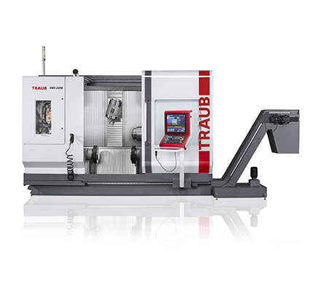
Bild 1: Die neu TRAUB TNX220 ermöglicht ebenso wie die INDEX G220 eine effiziente Komplettbearbeitung.

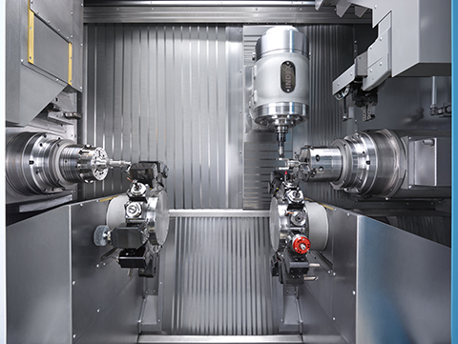
Bild 2: Drehen und Fräsen / Arbeitsraum der INDEX G220

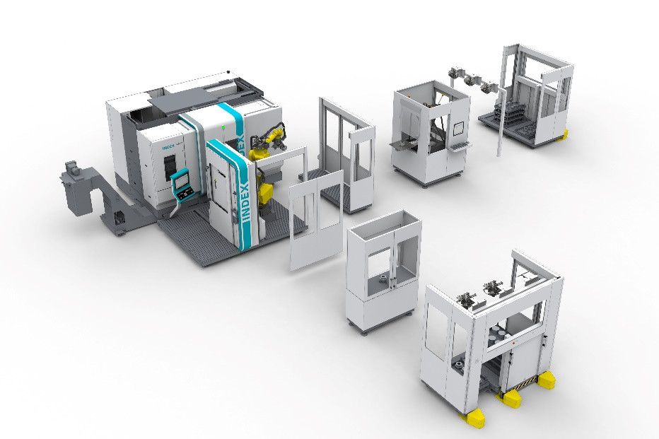
Bild 3: Das iXcenter L besteht aus einer vor der Maschine platzierten Roboterzelle, an die von zwei Seiten unterschiedliche Module angedockt werden können.
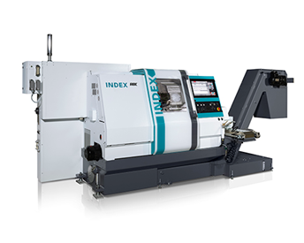
Bild 4: Die neue INDEX ABC verfügt jetzt auch über eine Y-Achse.

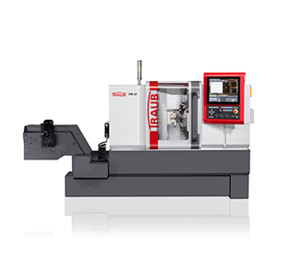
Bild 5: Der Lang- und Kurzdrehautomat TRAUB TNL12 sorgt für deutliche Produktivitätssteigerungen bei kleinen Präzisionsdrehteilen.

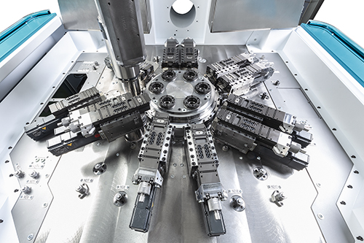
Bild 6: Der Mehrspindler INDEX MS24-6 ist gegenüber dem Vorgänger MS22-6 kompakter gebaut und lässt dennoch einen mit 24 mm etwas größeren Stangendurchmesser zu.

Bild 7: Mit der iX4.0 App iXmobile für iPhone und Android können Anwender jederzeit den aktuellen Produktionsstatus einsehen.

Bild 7: INDEX Logo

